«МОЙ ПЕДАГОГ НАСТАВНИК»
(эссе)
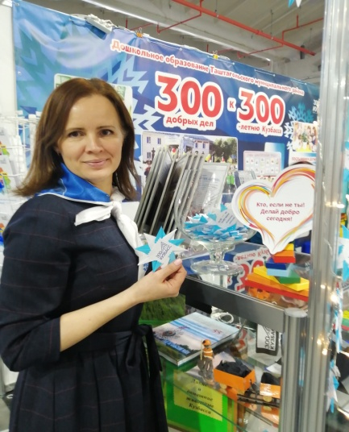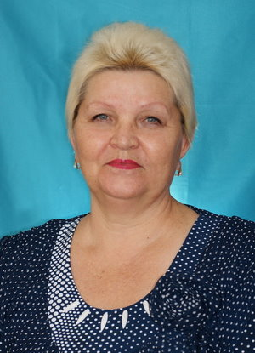

Мой первый наставник –
Сидельникова Надежда Ивановна
(1954 г.- 2019 г.)

Надежда Ивановна начала свою трудовую деятельность в 1972 году. С этого времени ее жизнь целиком и полностью была связана с детским садом. После школы она идет работать нянечкой в детский сад №8 «Рябинка». Затем поступает в педагогическое училище и возвращается в детский сад уже воспитателем. В 2007 году с открытием детского сада №10 «Антошка» была назначена на должность заведующего. В это же время Надежда Ивановна поступает на заочное отделение Новокузнецкого педагогического института. На последнем курсе ей предлагают место в аспирантуре, но сухой науке она предпочитает «живую», настоящую работу. Для Надежды Ивановны заведующий - это была не просто должность, а образ жизни. Как руководитель она делала всё для того, чтобы детский сад процветал, комфортно работалось сотрудникам, а родители доверяли своих детей. Надежда Ивановна была истинным профессионалом, инициативным, опытным руководителем, направляющим деятельность коллектива на реализацию творческих способностей, раскрытию индивидуальных качеств личности каждого сотрудника, чтобы каждый раскрылся с интересной стороны.
Я очень благодарна судьбе за знакомство с этой замечательной женщиной. В непростые 90-е годы детский сад, которым руководила Надежда Ивановна, был закрыт и ее переводят на должность заведующего в детский сад №2 «Солнышко», куда она и пригласила меня работать педагогом-экологом. То время, которое я проработала под руководством этого замечательного педагога, руководителя, бесценно для меня.
Надежда Ивановна умела работать с людьми, владела собой в критических ситуациях, могла предвидеть и предотвращать возможные конфликты. Человек, который в любой момент могла понять и поддержать, и поэтому сотрудники приходили на работу с удовольствием, зная, что их всегда ждут, понимают, хорошо к ним относятся, ценят и уважают. Она была тем мудрым руководителем, который сочетал в себе деловую активность с умением искать удовольствие в работе, вместе с подчиненными радовалась успехам и огорчалась неудачам. Поддерживала оправданный риск при реализации нововведений, выделяла главное в собственной работе и деятельности руководимого ей коллектива.
Надежду Ивановну отличало от других неиссякаемое трудолюбие и креативное мышление. Художественный вкус Надежды Ивановны можно было увидеть во многих смелых и нестандартных дизайнерских решениях в оформлении интерьера детского сада.
Именно с подачи Надежды Ивановны я стала заведующим. В 2002 г. Надежда Ивановна возвращается руководителем в свой родной детский сад «Антошка», который решено вновь открыть, и ходатайствует о моем назначении на должность заведующего детским садом № 2 «Солнышко».
Вот уже более 20 лет я работаю руководителем. Все это время моя жизнь была связана дружбой с моим любимым наставником. Я училась у Надежды Ивановны неиссякаемому трудолюбию и оптимизму, преданности своему делу. Стараюсь так же, как она, творчески и глубоко подходить к реализации многочисленных задач, преодолевать сложности, возникающие в процессе работы, с оптимизмом смотреть в будущее. Часто вспоминаю ее искрометные шутки, которые очень помогают в трудных ситуациях.
Надежда Ивановна Седельникова ушла из жизни 5 января 2019 г. Для меня, как и для многих людей, это стало невосполнимой потерей. Каждый , кто был с ней знаком, помнит ее жизнерадостным, скромным и порядочным человеком со светлой душой, беззаветно любившим свое дело и окружающих людей.

Надежда Ивановна была награждена Почетными грамотами и Благодарственными письмами Управления образования, Администрации Таштагольского муниципального района, Департамента образования Кемеровской области, нагрудным знаком «Почетный работник общего образования Российской Федерации» , медалью «За достойное воспитание детей» , медалью «За вклад в развитие Таштагольского района».

Заведующий МКДОУ
детский сад №5 «Петрушка»
Кузнецова Е.Г.

